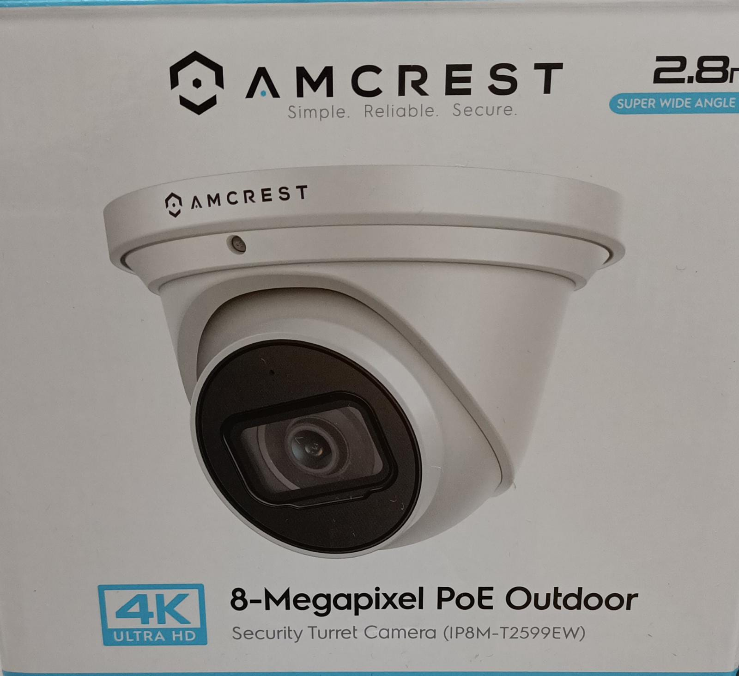
Parámetros de configuración utilizados:
Cuenta:
- Nombre: Ipra
- Username. Ipra
- Contraseña: IpraNextGen12
- Correo: jgomez@ipra.es
Cámara:
- Name: IpraCámara
- Username: admin
- Password: admin

App utilizada: Amcrest Cloud

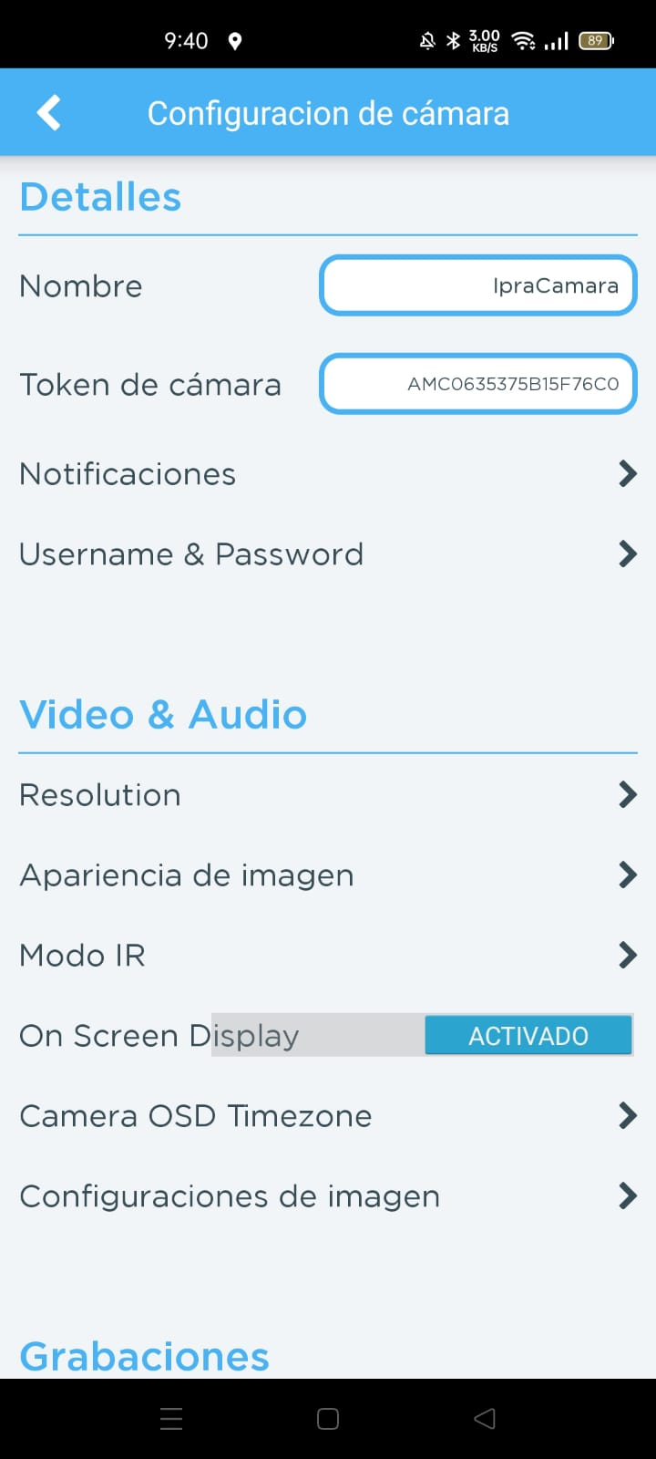
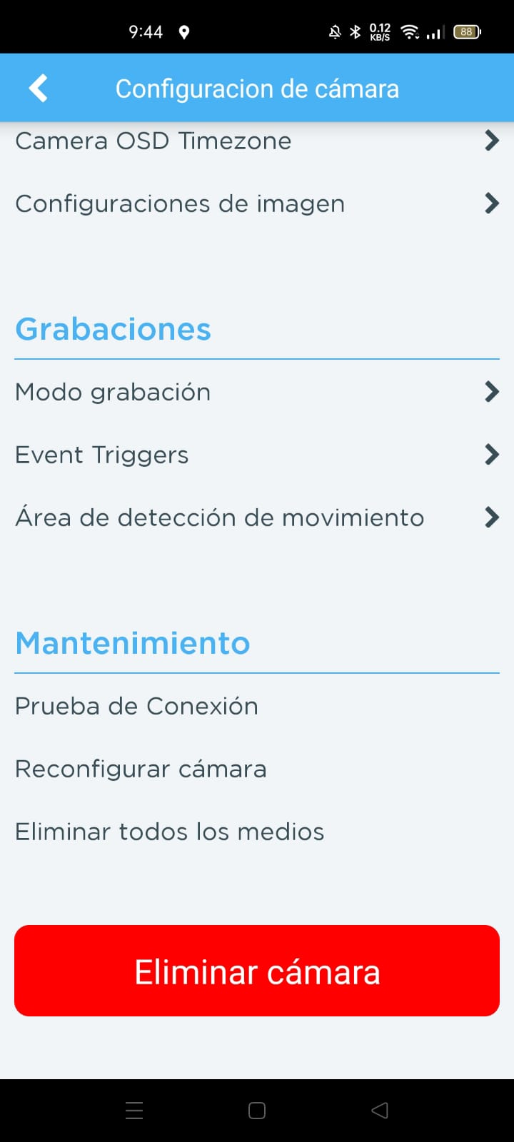
Menú de configuración de la APP:
imagen-1.1 imagen-1.2
Corresponde al menú principal: imagen-1.1 y imagen-1.2.
Notificaciones: imagen-1.3. Modo de imagen: imagen-1.4.
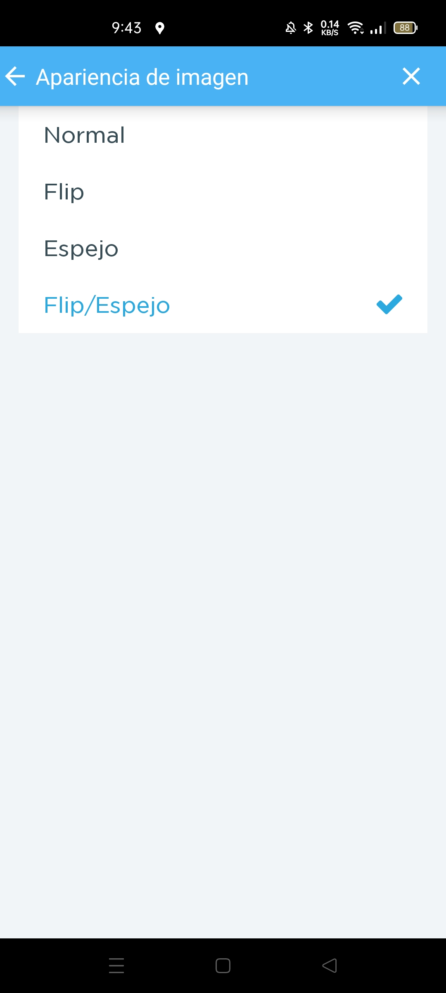
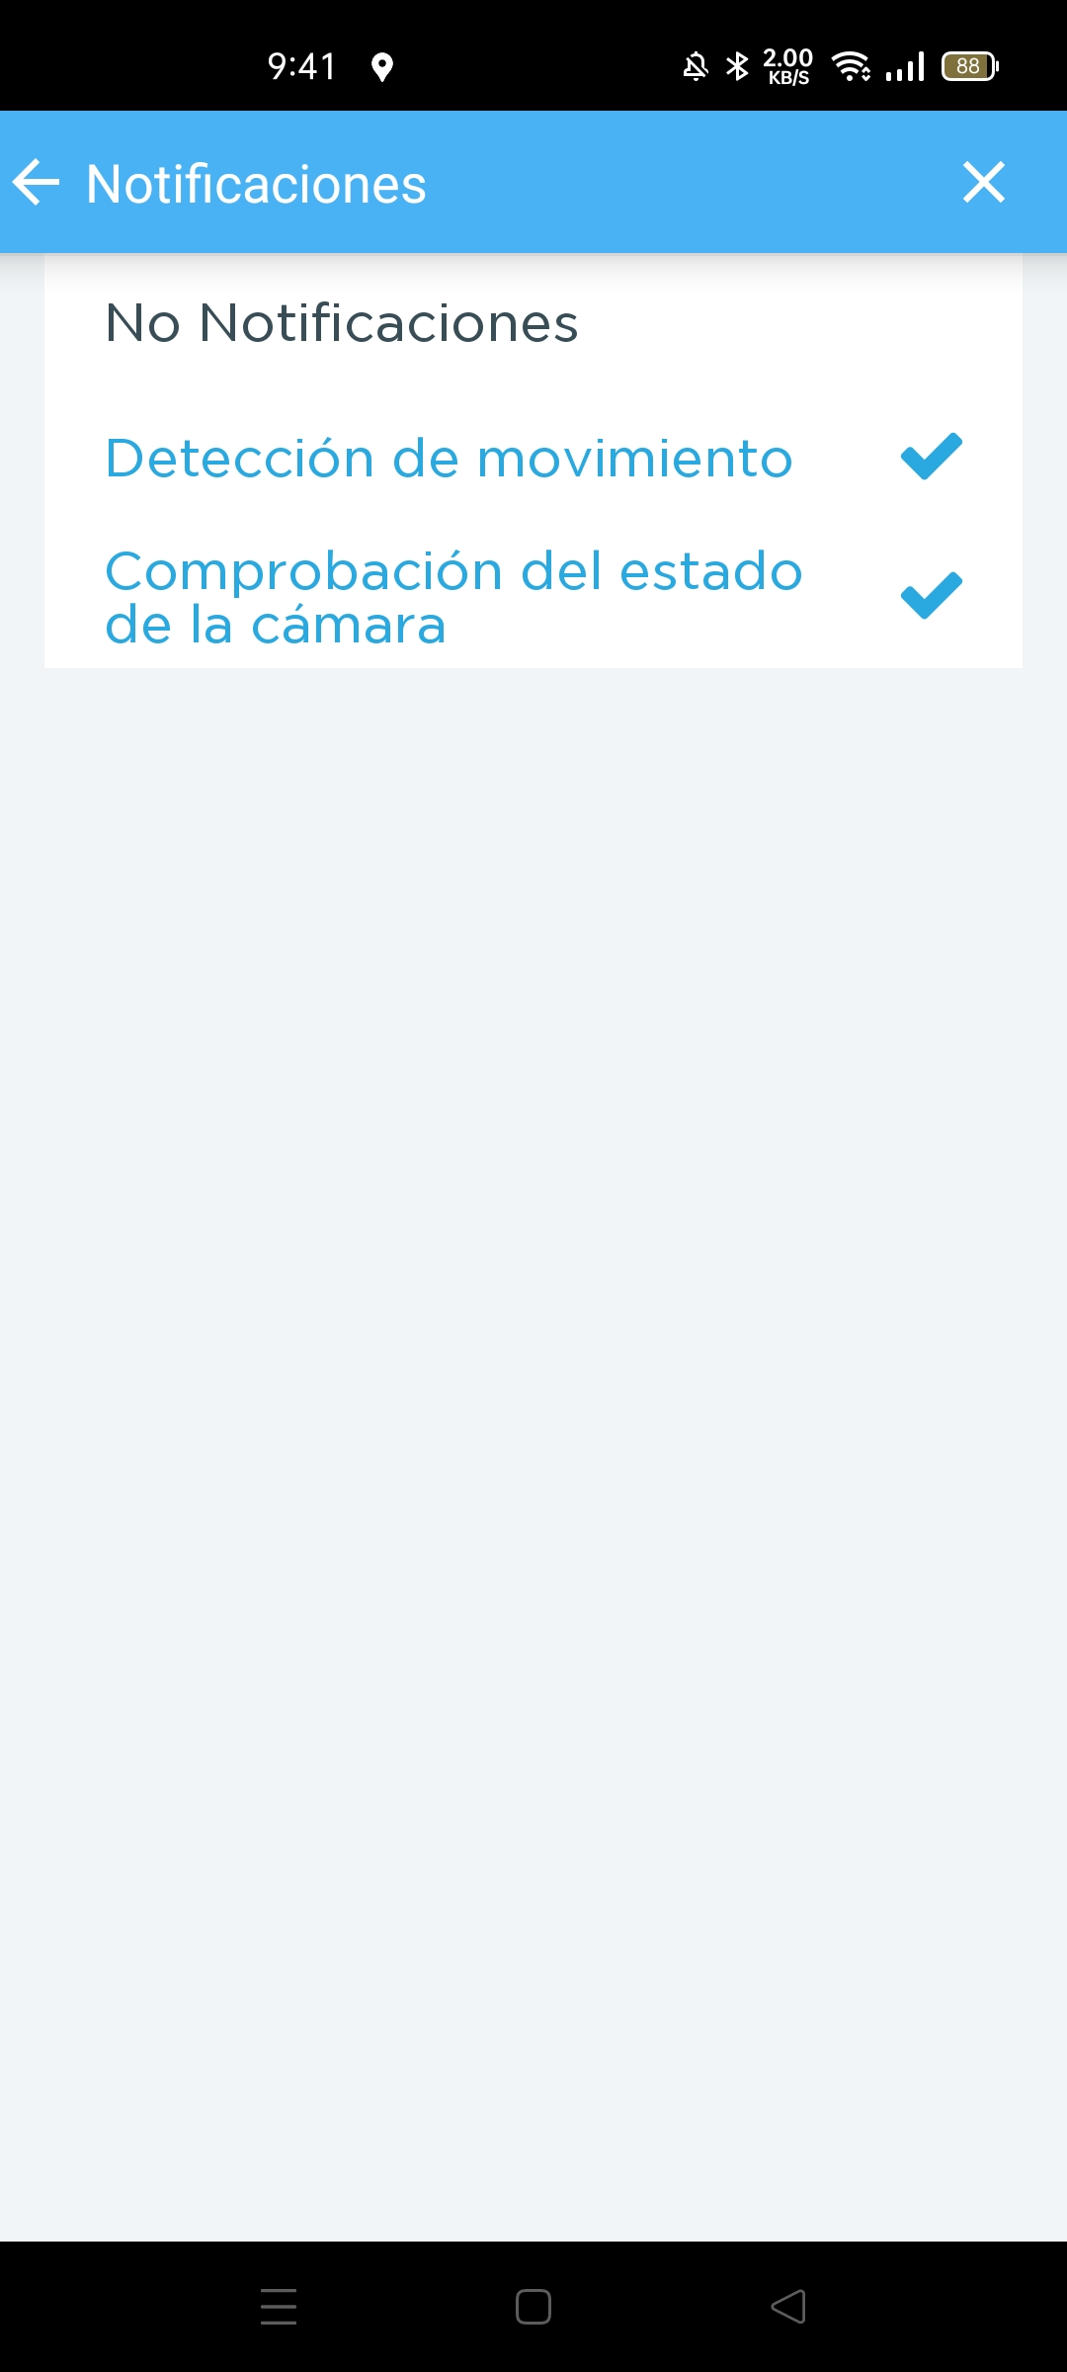

imagen-1.3 imagen-1.4

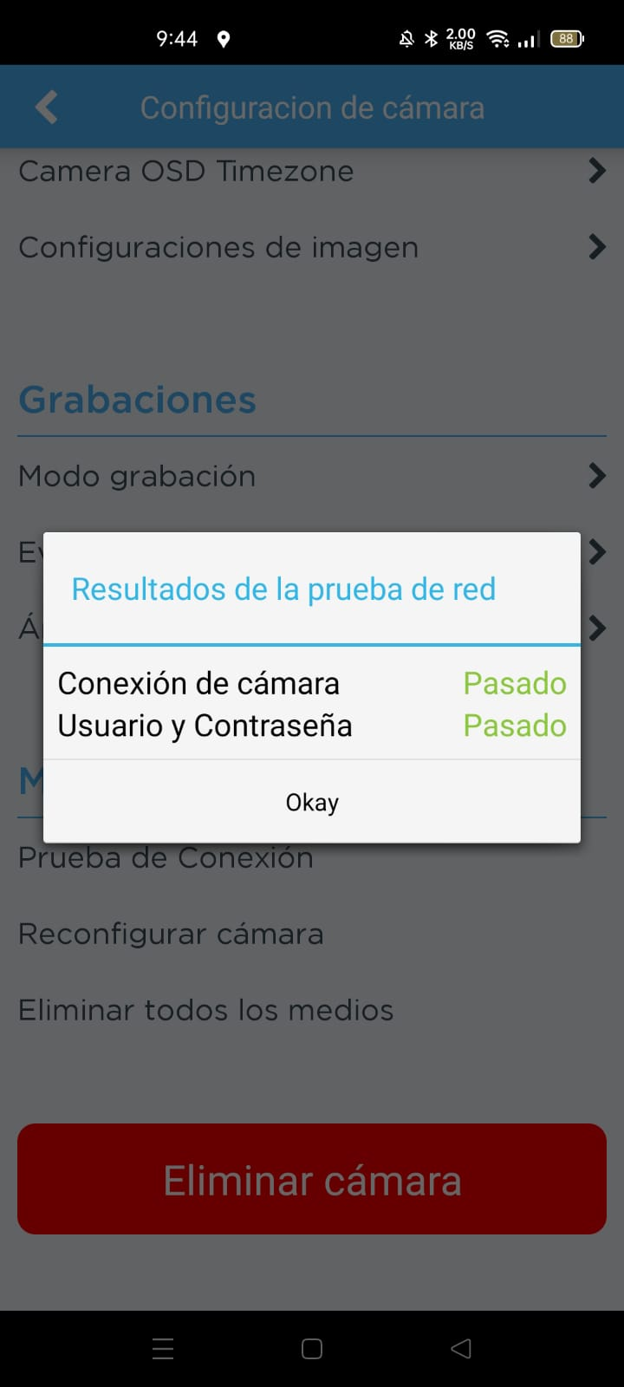
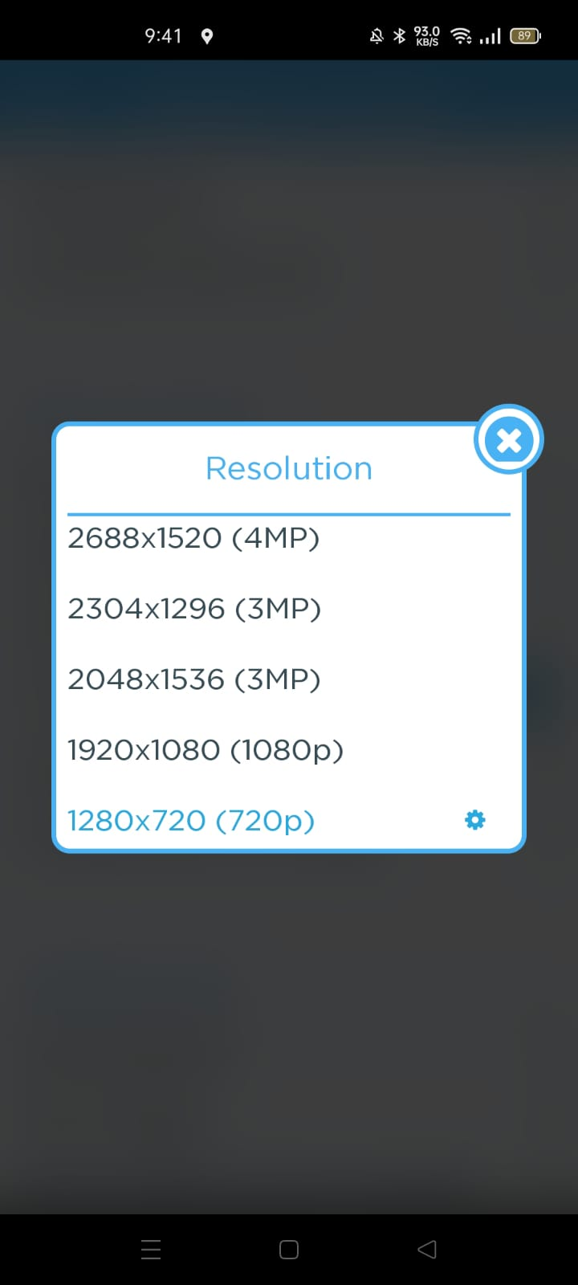

imagen-1.5 imagen-1.6

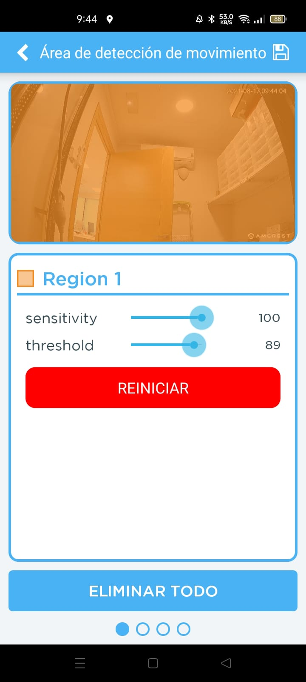
Estado de la cámara: imagen-1.5
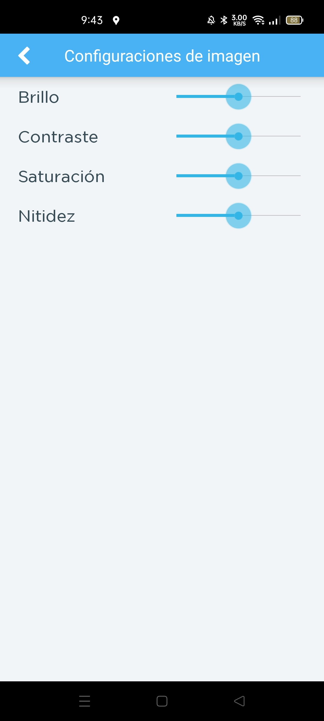
Resolución de la cámara: imagen-1.6

imagen-1.7

imagen-1.8

Configuración de la imagen: imagen-1.7
Área de detección de movimiento: imagen-1.8

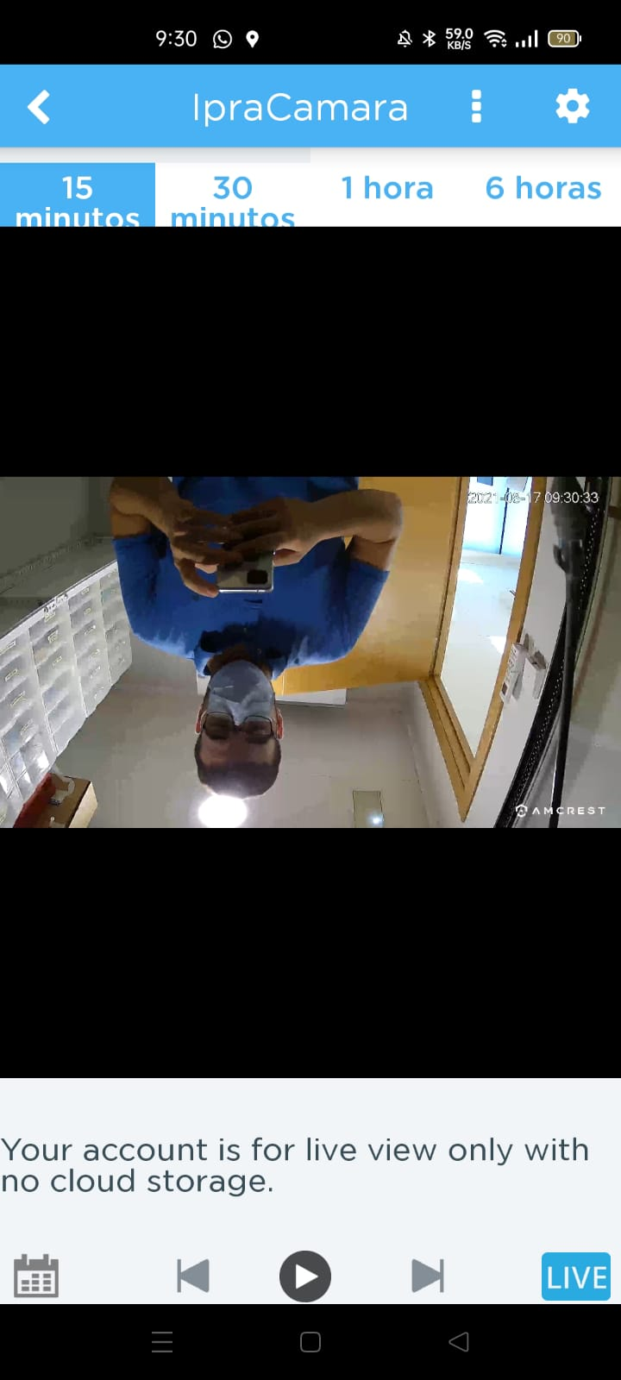
Modos de imagen:
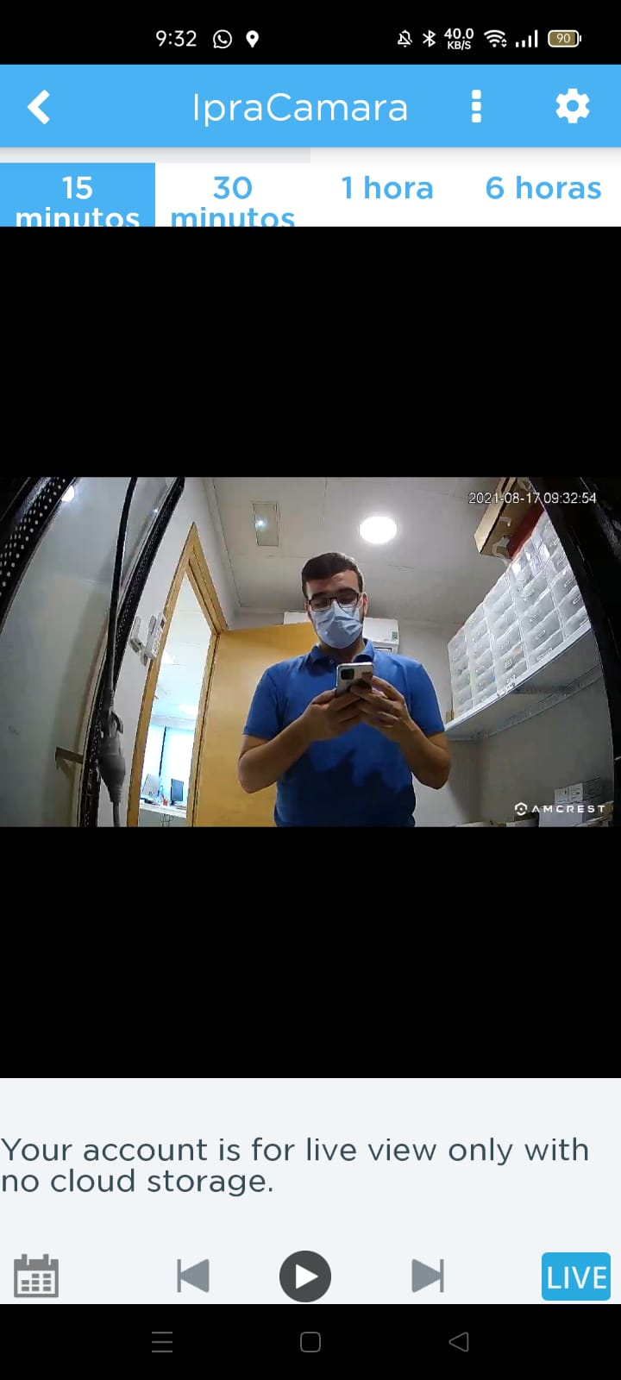
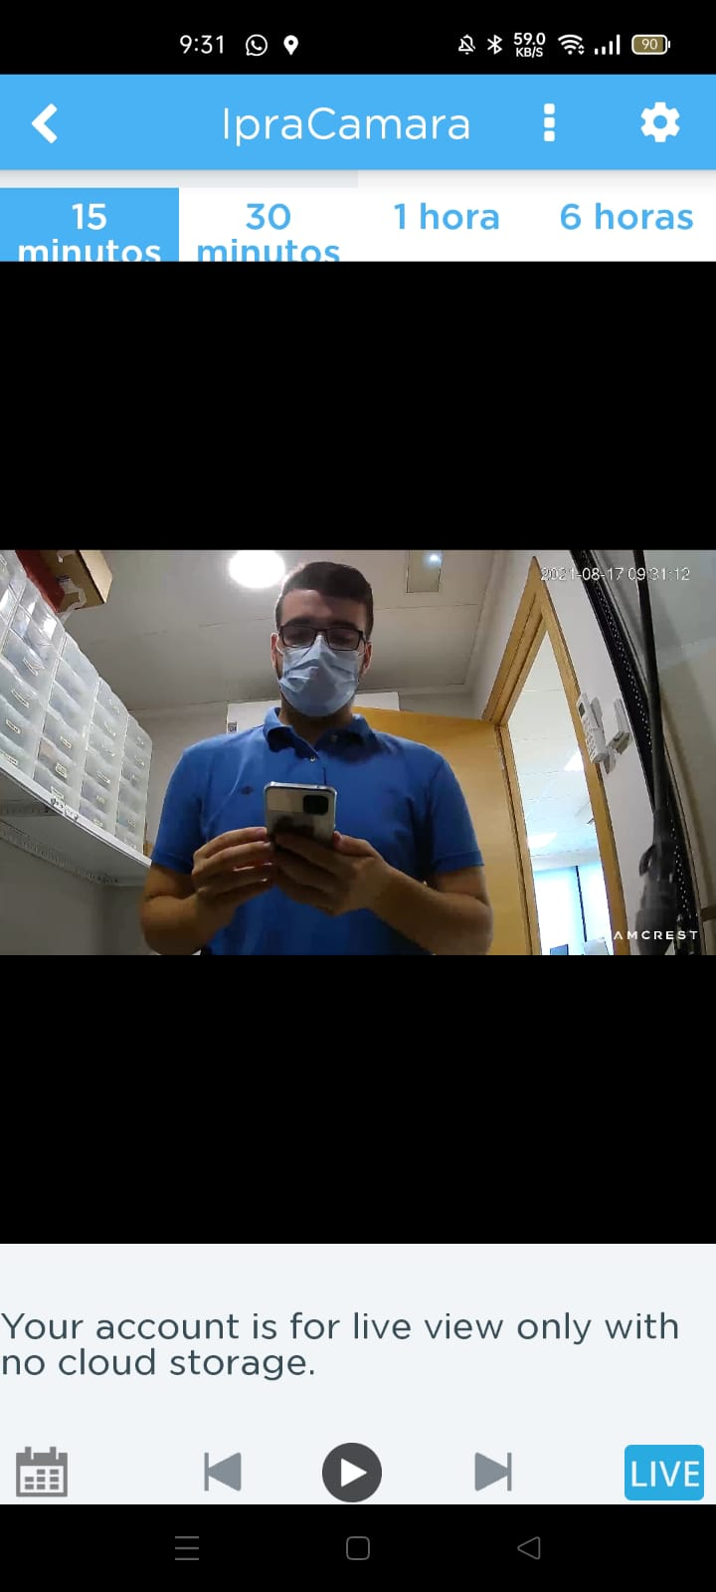

Normal Espejo Flip/Espejo

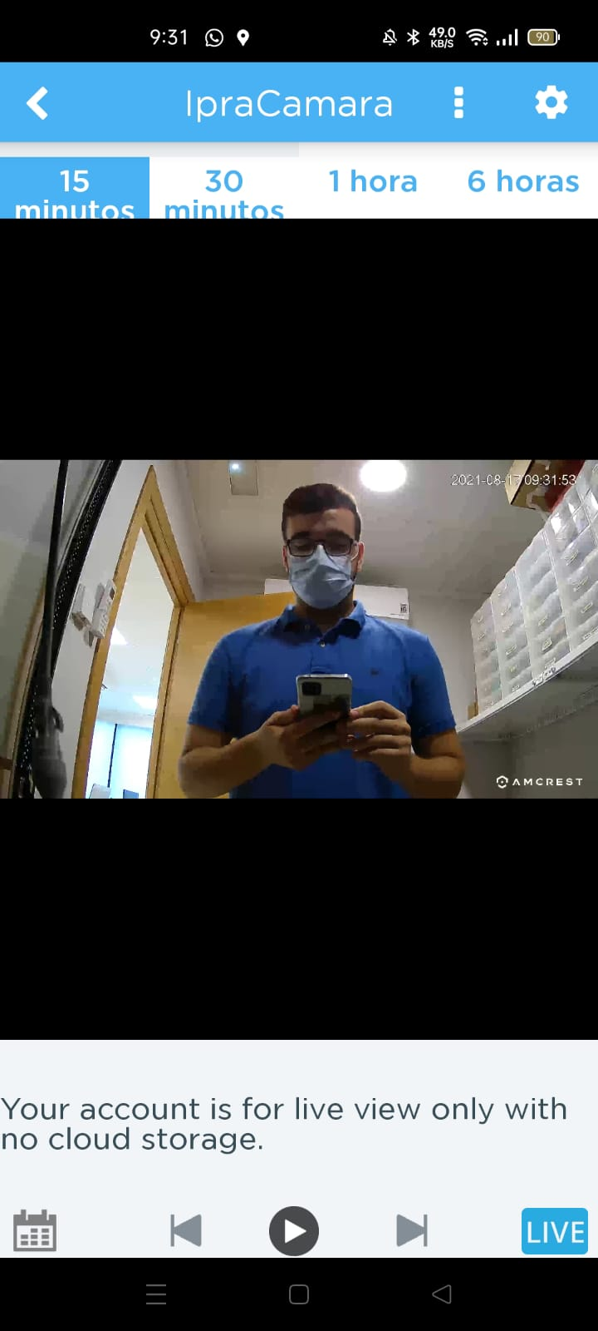

esta es con la resolución más baja mientras que las demás son con la resolución más alta.

Visión en oscuridad:
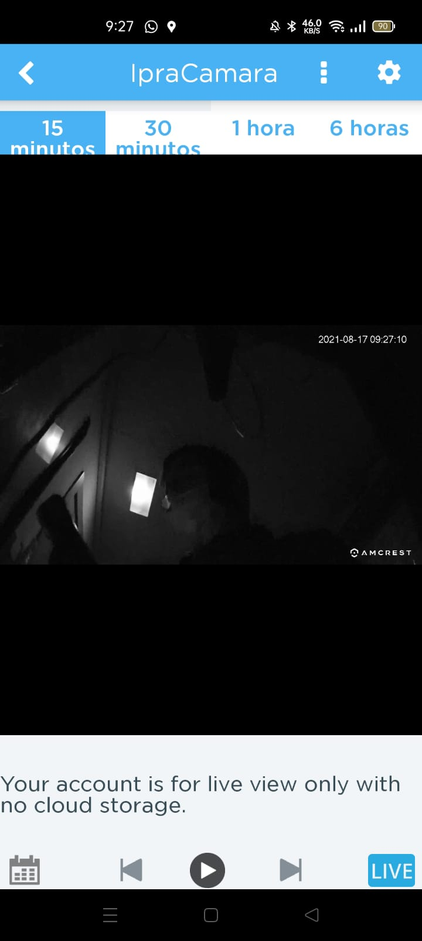
Apenas visible, pese a que aplica un filtro en blanco y negro.

Observaciones:
- La configuración tiene un apartado notificaciones, que está activado por defecto. Pese a ello no se ha recibido ninguna notificación.
- La configuración tiene un apartado grabaciones. Por defecto desactivado. Sin posibilidad de activarlo.
- La configuración tiene un apartado “Event Triggers” (Desencadenadores de eventos), por defecto desactivado. Sin posibilidad de activarlo.
- La visualización en vivo (Live) tiene un delay o retardo de aproximadamente 5 segundos.

